문화적 및 언어적 다양성

행동 계획(Action Plan)

2024–2028
Korean | 한국어
읽기 쉬운 (Easy Read) 버전
이지 리드

이 행동 계획을 사용하는 방법
우리  (저희) | 국가장애보험기구(NDIA)에서 이 행동 계획을 작성했습니다.  ‘우리 (저희)’라는 단어는 NDIA를 의미합니다.
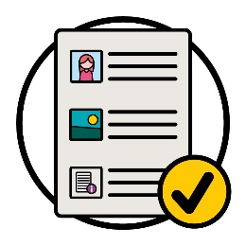 | 우리는 이 행동 계획을 읽기 쉬운 방식으로 작성했습니다.  사진을 사용하여 몇 가지 아이디어를 설명합니다.
굵은 활자체  일반 활자체 | 몇 가지 중요한 단어는 굵은 활자체로 썼습니다.  이는 문자가 더 두껍고 더 어둡다는 것을 의미합니다.
단어 목록 | 우리는 이 단어들이 무엇을 의미하는지 설명합니다.  47페이지에 이러한 단어들의 목록이 있습니다.
 | 이것은 문화적 및 언어적 다양성 행동 계획 2024–2028의 이지 리드(Easy Read) 버전입니다.
저희 웹사이트에서 문화적 및 언어적 다양성 전략 2024–2028을 찾아볼 수 있습니다.
www.ndis.gov.au/CALD
이 행동 계획을 읽는 데 도움을 요청할 수 있습니다.
친구, 가족 또는 조력자가 여러분에게 도움을 줄 수 있습니다.
 | 이것은 긴 문서입니다.
이 문서를 한 번에 모두 읽을 필요는 없습니다.
천천히 읽으셔도 됩니다.
 | 우리는 원주민과 토레스 해협 섬 주민을 우리 땅인 호주의 전통적인 소유자로 인정합니다.
그들은 이 땅에 살면서 다음을 사용한 최초의 사람들이었습니다.
- 땅
- 물.

이 행동 계획의 내용은 무엇인가요?
CALD는 무슨 뜻인가요? 5
행동 계획 소개 7
1. 업무 시 CALD 참가자에게 집중하기 8
2. 우리 직원이 적합한 기술을 갖추도록 하기 16
3. 정보 공유 방법 23
4. 선택과 통제 31
5. CALD 참가자에 대한 데이터 37
6. 커뮤니티와 소통하는 방법 40
추가 정보 45
단어 목록 47

CALD는 무슨 뜻인가요?
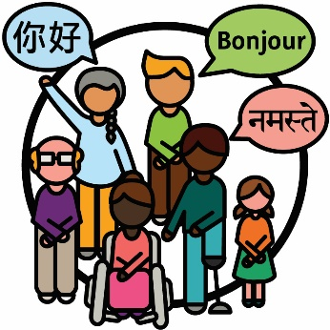 | 문화 및 언어적으로 다양한(Culturally and linguistically diverse, CALD) 사람들은 다음과 같은 사람들입니다.  - 다양한 배경을 가진 사람들  - 영어 이외의 언어를 사용하는 사람들.
 | 호주에는:
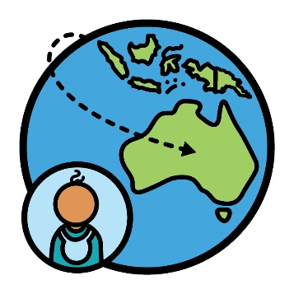 | - 해외에서 태어난 사람들이 800만 명에 가깝습니다
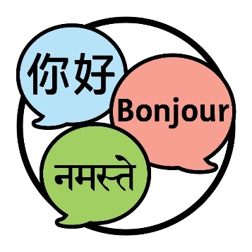 | - 사람들은 300개 이상의 다양한 언어를 사용합니다.

 | 자신의 정체성을 무언가로 밝히는 것은 자신이 특정 집단의 사람들에게 속한다고 말하는 것입니다.
 | 호주에 거주하는 사람들의 30%가 문화적 언어적으로 다양한(CALD) 사람들입니다.
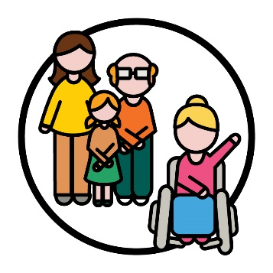 | 국가장애보험제도(National Disability Insurance Scheme, NDIS) 참가자의 10%가 CALD입니다.
 | 참가자는 NDIS에 참여하는 장애인들입니다.

행동 계획 소개
전략 | 우리는 새로운 문화적 및 언어적 다양성 전략 2024-2028을 작성했습니다.  우리는 이것을 '전략'이라고 부릅니다.  이 전략은 CALD 참가자들을 위해 NDIS를 어떻게 개선할 것인지에 대한 계획입니다.
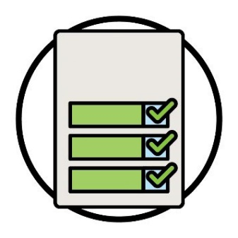  행동 계획 | 이 행동 계획은 본 전략을 지원하기 위해 우리가 무엇을 할 것인지 설명합니다.
성과  행동 방안(Actions) | 그 내용은 다음과 같습니다.  - 우리가 취할 행동 방안  - 우리가 원하는 성과.  성과란 우리의 업무가 사람들의 삶을 변화시키는 방식입니다.
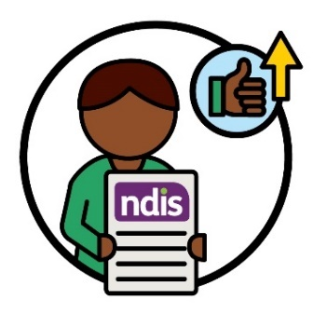 | 우리는 참가자들의 NDIS에 대한 경험을 향상시키는 더 나은 성과를 얻기 원합니다.
 | 이 행동 계획은 또한 행동 방안이 효과가 있는지 알 수 있는 방법을 설명합니다.

1. 업무 시 CALD 참가자에게 집중하기

행동 방안 1
저희는 지역사회의 다른 사람들과 협력하여 NDIA에서 중요한 몇 가지 단어들의 의미를 모든 분들이 알 수 있도록 노력할 것입니다.
또한 이러한 단어들이 모든 문화권에서 안전한지 확인할 것입니다.
여러분의 문화는:
- 여러분의 생활 방식이며
- 여러분에게 중요한 것입니다.
 | 우리는 모든 사람들이 문화적 안전이라는 단어의 의미를 알 수 있도록 할 것입니다.
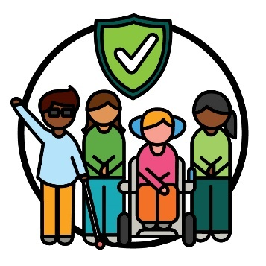 | 문화적 안전은 다음과 같은 것입니다.  - 사람들의 문화를 존중하는 것  - 사람들이 안전하다고 느끼도록 하는 것  - 사람들이 소속감을 느끼도록 돕는 것.
또한 문화적으로 적절하고 대응이 빠른 서비스라는 말이 무엇을 의미하는지 모든 사람이 알 수 있도록 할 것입니다.
문화적으로 적절하고 대응이 빠른 서비스는 서비스를 이용하는 사람들의 문화와 신념을 존중하는 서비스입니다.
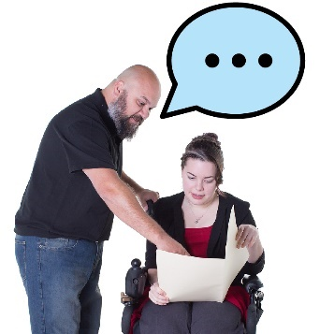 | 우리는 이 단어들을 다음의 경우에 사용할 것입니다.  - 우리가 공유하는 정보에서  - 참가자를 지원하는 방식에서.
또한 저희 직원들과 NDIS 파트너들이 이 단어들이 의미하는 바를 이해하도록 할 것입니다.
NDIS 파트너는 다른 사람들이 서비스를 찾고 이용할 수 있도록 돕는 사람들입니다.
이 행동 계획에서 우리는 그들을 파트너라고 부릅니다.
우리는 모든 문화권에 안전한 단어를 포함하도록 정보와 서비스를 업데이트할 것입니다.
우리가 업데이트한 내용을 추적하여 이 행동 방안이 효과가 있는지 확인할 것입니다.

행동 방안 2
지침 | NDIS의 운영 방식에 대한 지침을 업데이트할 것입니다.  지침은 다음에 대한 정보를 포함할 것입니다.  - 모든 문화권에 안전하기 위한 방법  - 참가자들이 이해할 수 있는 단어 사용 방법  - 포용적 태도를 갖는 방법.
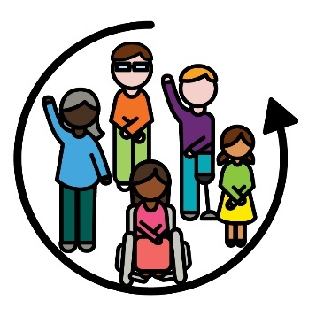 | 무언가가 포용적인 경우, 모든 사람이:  - 참여할 수 있습니다  - 소속감을 느낍니다.
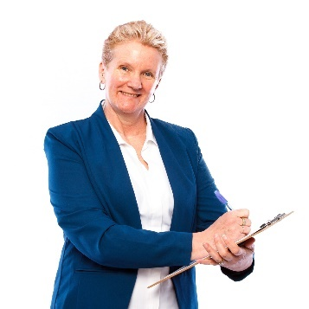 | 다음 사항을 추적하여 이 행동 방안이 효과가 있는지 확인할 것입니다.  - 업데이트하는 지침의 수  - 어떤 지침이 CALD 참가자가 필요로 하는 것을 지원하는지.

행동 방안 3
 | NDIA 플래너들이 CALD 참가자들이 필요로 하는 것을 더 잘 이해할 수 있도록 지원할 것입니다.
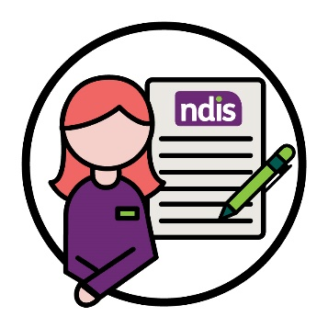 | NDIA 플래너의 업무 내용:  - 새로운 플랜 수립  - 플랜의 변경.
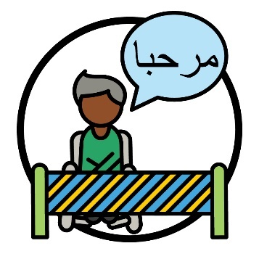 | 여기에는 언어가 장벽이 될 때 CALD 참가자를 지원하는 방법에 대한 정보가 포함됩니다.  장벽이란 여러분이 다음과 같은 것을 하지 못하게 막는 것을 말합니다.  - 해야 하는 일  - 하고 싶은 일.

 | 플래너가 다른 언어로 된 정보를 찾고 사용하는 방법을 알 수 있도록 할 것입니다.
 | 다음에 해당하는 CALD 참가자 수를 추적하여 이 행동 방안이 효과가 있는지 확인할 것입니다.
 | - NDIS 정보를 다른 언어로 이용하는 사람
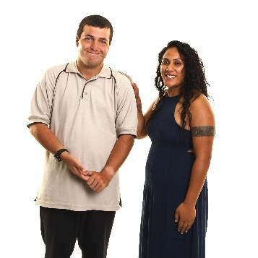 | - 필요한 지원을 받는 사람
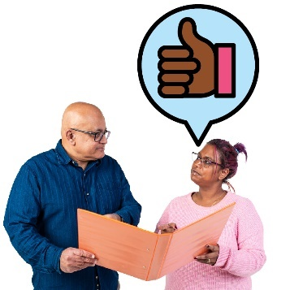 | - 플래너와 함께 한 좋은 경험을 공유하는 사람.

행동 방안 4
호주에 처음 온 사람들을 지원하는 방법에 대한 정보를 직원 및 파트너들과 공유할 것입니다.
여기에는 난민에게 안전한 지원도 포함됩니다.
난민은 다음 이유로 자신의 나라를 떠날 수 밖에 없는 사람입니다.
- 폭력 때문에 – 누군가가 여러분을 다치게 할 때
- 안전하게 지내기 위해
 | 더 많은 우리 직원과 파트너들이 이 정보를 찾고 사용할 수 있도록 할 것입니다.
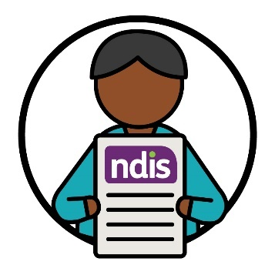 | 다음에 해당하는 난민과 호주에 새로 온 사람들의 수를 추적하여 이 행동 방안이 효과가 있는지 확인할 것입니다.  - NDIS에 참여하는 사람  - NDIS를 이용하는 사람.

행동 방안 5
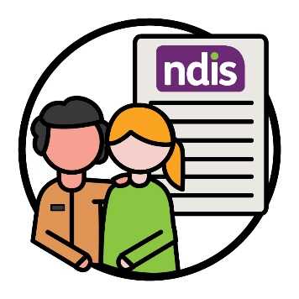 | 다른 정부 기관들과 협력하여 사람들이 NDIS에 참여할 수 있도록 더 잘 지원할 것입니다.
여기에는 다음이 포함됩니다.
- 난민
- 호주에 처음 온 사람들.
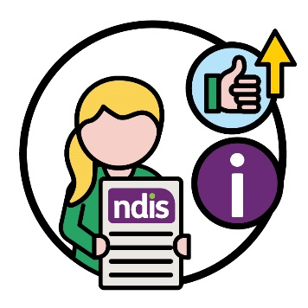 | 호주에 처음 온 사람들이 NDIS에 더 쉽게 참여할 수 있도록 하기 위해 그들에 대한 정보를 사용할 것입니다.  여기에는 그들이 수행한 평가(Assessment)가 포함됩니다.
평가 | 평가는 우리가 다음에 대해 알아보는 방법입니다.  - 장애가 여러분의 삶에 어떤 영향을 미치는지  - NDIS에서 어떤 지원을 필요로 하는지.
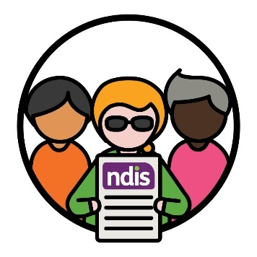 | 우리는 얼마나 많은 난민들과 호주에 새로 온 사람들이 NDIS에 참여하는지를 통해 이 행동 방안이 효과가 있는지 확인할 것입니다.

행동 방안 6
NDIS 위원회 | NDIS 품질 및 보호 위원회(Quality and Safeguards Commission)와 협력하여 우리가 일하는 방식에 대한 새로운 규칙을 만들 것입니다.  우리는 그들을 NDIS 위원회라고 부릅니다.
NDIS 위원회에서는 NDIS에 참여한 장애가 있는 사람들이:
- 안전하고
- 좋은 서비스를 받도록 합니다.
이 규칙은 CALD 장애인이 다음을 하는데 도움이 될 것입니다.
- 자신들의 생각을 우리와 공유
- NDIA가 내리는 결정에 의문을 제기.
 | 우리는 CALD 장애인들이 자신의 생각을 공유할 수 있도록 지원하는 가장 좋은 방법을 찾을 것입니다.
 | 우리는 얼마나 많은 CALD 장애인들이 그들의 경험을 우리와 공유했는지 추적하여 이 행동 방안이 효과가 있는지 확인할 것입니다.

2. 우리 직원이 적합한 기술을 갖추도록 하기

행동 방안 7
우리는 직원과 파트너를 위한 새로운 교육 프로그램을 만들 것입니다.
우리는 이 프로그램을 만들기 위해 지역 사회 및 정부 기관과 협력할 것입니다.
 | 이 교육은 직원과 파트너가 CALD 사람들과 안전한 방식으로 소통하는 방법을 배우는 데 도움이 될 것입니다.
 | 이 행동 방안이 효과가 있는지 다음을 추적하여 확인할 것입니다. 얼마나 많은 직원과 파트너가:
 | - 교육을 완료하는지
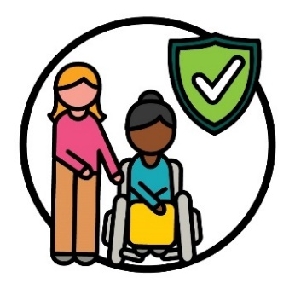 | - 모든 문화권에서 안전한 방식으로 사람들을 지원하는 방법을 이해하는지.
 | 또한 CALD 참가자가 우리 직원 및 파트너와의 경험이 더 좋아졌다고 말하는 것을 통해 이 행동 방안이 효과가 있는지 확인할 것입니다.

행동 방안 8
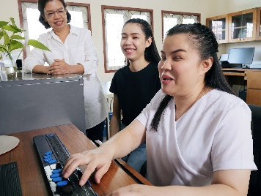 | 우리는 더 많은 CALD 사람들이 우리를 위해 일할 수 있도록 지원할 것입니다.  여기에는 장애가 있는 CALD 사람들이 포함됩니다.
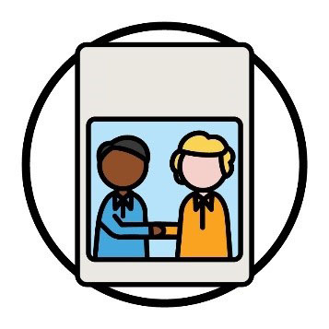  계획 | 또한 우리는 더 많은 CALD 직원을 고용하는 방법을 공유할 계획도 세울 것입니다.
이 행동 방안이 효과가 있는지는 다음을 추적하여 확인할 것입니다. 얼마나 많은 NDIA 직원들이:
- 장애를 가지고 있는지
- CALD 배경을 가지고 있는지.

행동 방안 9
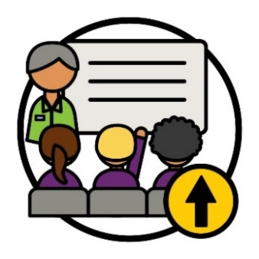 | 우리는 다른 사람들과 협력하여 직원과 파트너에게 더 많은 교육 프로그램을 제공할 것입니다.
 | 이를 위해 지역 사회 및 정부 기관과 협력할 것입니다.
 | 이 교육을 통해 직원과 파트너가 다음과 같은 지원을 제공하는 방법을 알 수 있도록 할 것입니다.
 | - 모든 문화권에 안전한 지원
 | - 트라우마를 경험한 사람들을 돕는 지원.
트라우마는 자신에게 일어났던 나쁜 일에 대해 느끼는 방식입니다.
예를 들어, 두렵거나 스트레스를 받을 수 있습니다.
트라우마는 다양한 방식으로 사람들에게 영향을 미칠 수 있습니다.
 | 다음을 추적하여 이 행동 방안이 효과가 있는지 확인할 것입니다.
 | - 이 교육을 이수한 직원 및 파트너의 수
 | - 우리 직원 및 파트너와의 좋은 경험을 공유하는 CALD 참가자의 수.

행동 방안 10
우리 직원과 파트너에게 언어 지원 사용법을 교육할 것입니다.
이는 통역사를 포함합니다.
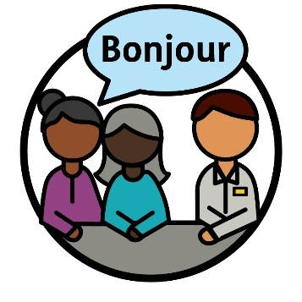 | 통역사는 다음을 하는 사람입니다.  - 여러분의 언어를 사용합니다  - 다른 사람과의 의사 소통을 돕습니다  - 여러분이 다른 사람의 말을 이해하도록 돕습니다.

 | 이를 통해 우리 직원과 파트너는:
 | - 언어 지원을 찾고 사용하는 방법을 알게 됩니다.
 | - 통역사와 더 잘 소통하게 됩니다.
 | 다음을 추적하여 이 행동 방안이 효과가 있는지 확인할 것입니다.
 | - 이 교육을 이수한 직원 및 파트너의 수
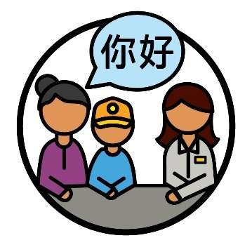 | - 통역 서비스를 이용한 CALD 참가자의 수.

행동 방안 11
 | NDIA를 다음과 같은 일터로 만들기 위한 계획을 세울 것입니다.
 | - 모든 문화권에 안전한 곳
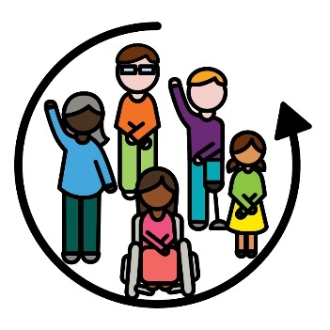 | - 포용적인 곳.
이 행동 방안이 효과가 있는지 다음을 추적하여 확인할 것입니다. 얼마나 많은 CALD 사람들이:
- 우리를 위해 계속 일하는지
- 그들의 경력을 쌓을 수 있는지.
 | 경력은 선택한 업무 영역에서 자신이 나아가는 길을 말합니다.

행동 방안 12
우리 직원과 파트너가 다른 직원과 자신들의 기술을 공유할 수 있는 그룹을 만들 것입니다.
예를 들어, 호주 수화(Auslan)와 같은 기술입니다.
이는 청각 장애인이나 난청이 있는 사람들을 더 잘 지원할 수 있음을 의미합니다.
얼마나 많은 직원과 파트너가 청각 장애인 또는 난청인을 더 잘 지원하는지를 추적하여 이 행동 방안이 효과가 있는지 확인할 것입니다.
또한 청각 장애인 또는 난청이 있는 사람들이 다음에 대해 공유하는 내용을 경청하여 이 행동 방안이 효과가 있는지 확인할 것입니다.
- 우리가 그들을 얼마나 잘 지원하는지
- NDIS 지원을 찾고 사용하는 것이 얼마나 쉬운지.

3. 정보 공유 방법

행동 방안 13
 | 다음과 같은 방법에 대한 새로운 지침을 만들 것입니다.
 | - CALD 배경의 장애인과 가장 잘 연결하는 법
 | - 다양한 방식으로 정보를 공유하는 법.
 | 이러한 지침을 만들기 위해 우리는 다음과 협력할 것입니다.
NDIS 위원회 | - NDIS 위원회
 | - CALD 배경의 장애인을 지원하는 단체.
 | 다음 사람들과 더 잘 소통하기 위해 이 지침을 사용할 것입니다.
 | - CALD 참가자
 | - CALD 커뮤니티.
 | 다음 사람들의 말을 경청하여 이 행동 방안이 효과가 있는지 확인할 것입니다.
 | - CALD 참가자
 | - CALD 장애인을 지원하는 사람들
 | - 공급자.
 | 공급자는 서비스를 제공하여 장애인을 지원합니다.

행동 방안 14
CALD 커뮤니티가 우리의 온라인 서비스를 더 쉽게 사용할 수 있도록 할 것입니다.
예를 들어, NDIS 웹사이트입니다.
 | 이를 위해 다음과 같은 것들을 할 것입니다.
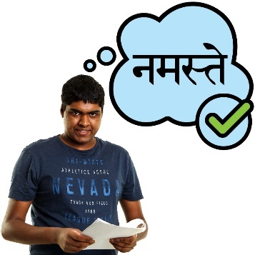 | - CALD 사람들이 이해할 수 있는 언어로 정보를 공유
 | - CALD 사람들이 모르는 언어로 정보를 공유할 때 지원을 제공.
 | 얼마나 더 많은 CALD 사람들이 온라인 서비스를 사용하는지 추적하여 이 행동 방안이 효과가 있는지 확인할 것입니다.

행동 방안 15
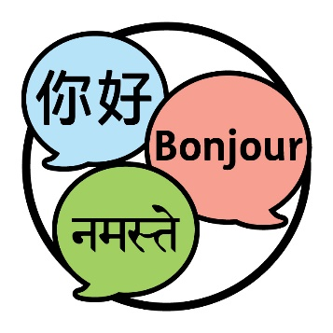 | NDIS 정보를 어떤 언어로 공유해야 하는지에 대한 지침을 만들 것입니다.  이는 더 많은 CALD 사람들이 NDIS를 이해할 수 있다는 것을 의미합니다.
 | 이러한 지침을 만들기 위해 우리는 다음과 협력할 것입니다.
 | - CALD 커뮤니티
NDIS 위원회 | - NDIS 위원회
 | - CALD 배경의 장애인을 지원하는 단체.

 | 다음을 추적하여 이 행동 방안이 효과가 있는지 확인할 것입니다.
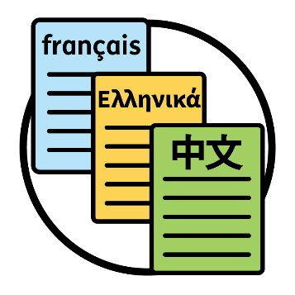 | - 영어가 아닌 언어로 공유하는 문서의 수
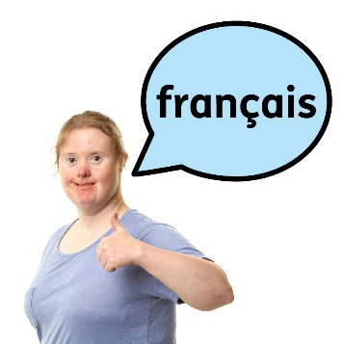 | - 그들의 언어로 된 NDIS에 대한 정보를 찾을 수 있다고 말하는 CALD 사람들의 수.

행동 방안 16
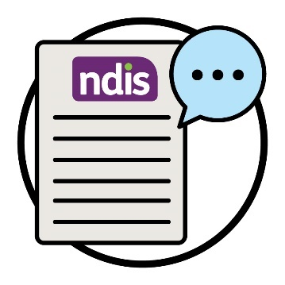 | NDIS를 설명하기 위해 우리가 사용하는 특정 단어들이 있습니다.  이 단어들이 의미하는 바를 설명하기 위해 다양한 언어로 된 자료를 만들 것입니다.
 | 이는 더 많은 사람들이 NDIS에 대한 정보를 이해하는데 도움이 될 것입니다.
 | 또한 통역사들이 CALD 참가자들과 NDIS 정보를 공유하는 데 도움이 될 것입니다.
 | 이 행동 방안이 효과가 있는지 다음을 추적하여 확인할 것입니다. 얼마나 많은 통역사들이:
 | - NDIS를 더 잘 이해하기 위한 교육을 이수하는지
 | - 우리 자료를 사용하는지.

행동 방안 17
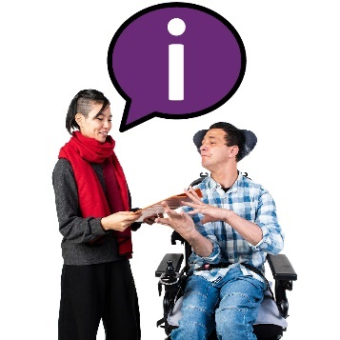 | 통역 서비스를 찾고 사용하는 방법에 대한 정보를 CALD 사람들과 공유할 것입니다.

 | 이는 다음 사람들을 포함합니다.
 | - CALD 커뮤니티
 | - CALD 참가자
 | - CALD 공급자.
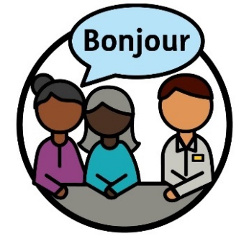 | 사람들이 통역 서비스를 얼마나 자주 사용하는지를 통해 이 행동 방안이 효과가 있는지 확인할 것입니다.  여기에는 다음이 포함됩니다.  - CALD 참가자  - 우리 직원과 파트너들  - 공급자.
 | 또한 이러한 서비스에 대한 그들의 경험에 대한 의견도 들어볼 것입니다.

행동 방안 18
CALD 참가자와의 회의를 계획하고 운영하는 방식을 업데이트할 것입니다.
여기에는 다음이 포함됩니다.
- CALD 참가자가 선호하는 통역사 이용
- 더 오랜 시간 회의를 하는 것.
모든 직원과 파트너들이 이러한 회의를 계획하고 운영하는 방법을 이해하도록 할 것입니다.
다음을 추적하여 이 행동 방안이 효과가 있는지 확인할 것입니다.
- CALD 참가자를 지원하기 위해 회의에서 이용하는 통역사의 수
- 회의에 참석한 통역사와 더 나은 경험을 했다고 말하는 CALD 참가자의 수.

4. 선택과 통제

행동 방안 19
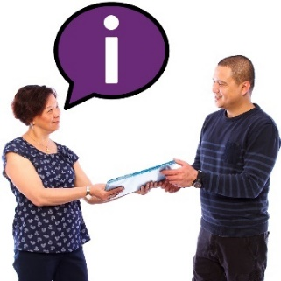 | 공급자들과 정보를 공유하기 위해 NDIS 위원회와 협력할 것입니다.  여기에는 서비스 공급자가 모든 문화권에서 안전한 서비스를 제공하기 위해 해야 하는 일에 대한 정보가 포함됩니다.
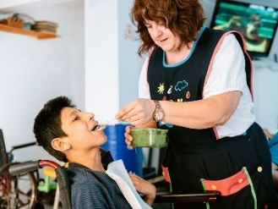 | 이는 더 많은 공급자가 CALD 참가자가 필요로 하는 방식으로 그들을 지원하는 방법을 이해한다는 것을 의미합니다.
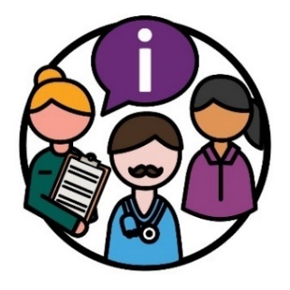 | 서비스 공급자가 이 정보에 대해 말하는 것을 경청하여 이 행동 방안이 효과가 있는지 확인할 것입니다.
 | 예를 들어, 이 정보가 그들이 다음을 수행하는데 얼마나 도움이 되는지에 대해 그들이 말하는 내용:
 | - CALD 사람들이 필요로 하는 지원을 더 잘 이해
 | - 모든 문화권에 안전한 서비스를 제공.

행동 방안 20
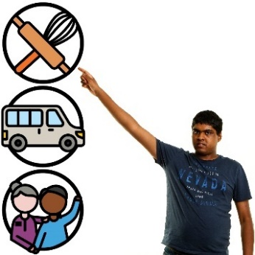 | 우리는 NDIS 위원회와 협력하여 CALD 참가자들이 더 많은 선택과 통제권을 가질 수 있도록 지원할 것입니다.
 | 이는 다음에 관한 정보를 CALD 참가자들과 공유하는 것을 포함합니다.
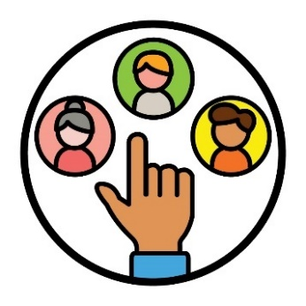 | - 자신의 공급자를 직접 선택하는 방법
 | - 자신의 공급자를 변경하는 방법
불만 | - 불만을 제기하는 방법.
불만을 제기할 때는, 누군가에게 다음과 같이 말합니다. 무언가:
- 잘못되었습니다
- 제대로 되고 있지 않습니다.
얼마나 많은 CALD 참가자가 다음을 이해한다고 공유하는지 추적하여 이 행동 방안이 효과가 있는지 확인할 것입니다.
- 공급자가 자신에게 적합한지 확인하는 방법
- 불만을 제기하는 방법
- 선택과 통제에 대한 자신들의 권리.
권리 | 권리는 사람들이 여러분을 다음과 같이 대해야 한다는 규칙입니다.  - 공정하게  - 평등하게.

행동 방안 21
규칙 | NDIS 위원회와 협력하여 공급자들이 반드시 따라야 하는 새로운 규칙을 만들 것입니다.

 | 이러한 규칙은 공급자가 다음과 같은 서비스를 제공해야 하는 방법에 중점을 둡니다.
 | - 모든 문화권에서 안전하게 사용할 수 있는 서비스
 | - 트라우마를 경험한 CALD 참가자를 지원하는 서비스.
 | 이러한 규칙을 만들면, 공급자 및 CALD 참가자와 공유할 것입니다.
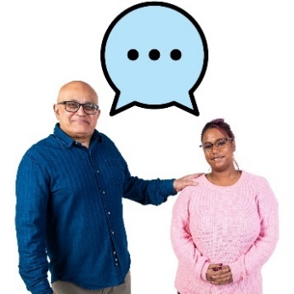 | 이 규칙이 얼마나 효과적인지에 대해 공급자와 CALD 참가자의 의견을 경청할 것입니다.
 | 얼마나 많은 공급자가 이 규칙을 따르는 서비스를 제공하는지 추적하여 이 행동 방안이 효과가 있는지 확인할 것입니다.

행동 방안 22
CALD 장애인을 지원하는 일부 단체들이 직면하고 있는 장벽을 살펴볼 것입니다.
이러한 장벽을 제거하기 위해 다른 정부 기관과 협력할 것입니다.
CALD 장애인을 지원하는 단체들이 더 많은 NDIS 서비스를 제공할 수 있도록 할 것입니다.
얼마나 많은 단체에서 장벽이 줄어든 것을 경험하는지 추적하여 이 행동 방안이 효과가 있는지 확인할 것입니다.

행동 방안 23
 | 더 많은 통역사가 다음을 이해할 수 있도록 다른 정부 기관들과 협력할 것입니다.
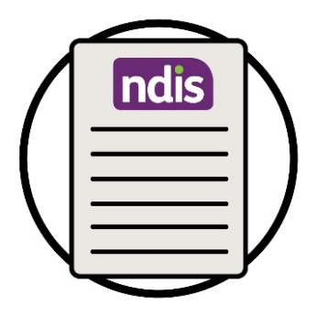 | - NDIS
권리 | - 장애인의 권리.
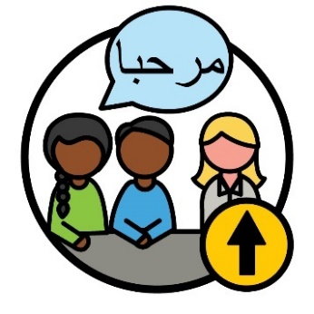 | CALD 참가자를 지원할 수 있는 통역사가 더 많아지도록 하겠습니다.
 | 또한 통역사를 지원하는 프로그램이 얼마나 많이 있는지 확인할 것입니다.
 | NDIS를 통해 CALD 참가자들을 지원할 수 있는 통역사들의 수를 확인하여 이 행동 방안이 효과가 있는지 확인할 것입니다.

5. CALD 참가자에 대한 데이터

행동 방안 24
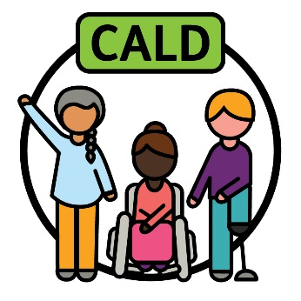 | 다른 사람들과 협력하여 'CALD'가 무엇을 의미하는지 설명하는 방법에 합의할 것입니다.
 | 우리는 다음과 협력할 것입니다:
 | - CALD 커뮤니티
 | - 기타 정부 기관.
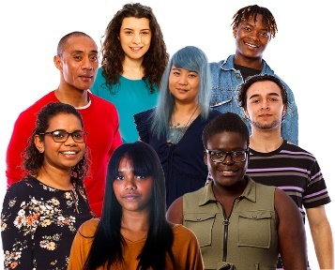 | CALD를 설명하는 방식은 다음을 지원할 것입니다.  - 모든 CALD 사람들  그리고  - 그들의 다양한 경험.
 | 우리는 CALD 커뮤니티가 설명이 좋다고 동의할 때 그 설명이 옳다는 것을 알게 될 것입니다.
 | 그런 다음 'CALD'를 설명하는 방법을 지원하기 위해 데이터 수집 방식을 업데이트할 것입니다.
기록 | 데이터에 대해 이야기할 때, 우리는 다음을 의미합니다.  - 사실  - 정보  - 기록.
수집한 데이터의 양을 통해 이 행동 방안이 효과가 있는지 확인할 것입니다.
여기에는 CALD 참가자가 필요로 하는 것을 지원하는 데이터가 포함됩니다.

행동 방안 25
CALD 참가자들의 새로운 데이터를 조사하고 공유할 것입니다.
이는 우리 직원과 파트너들이 올바른 결정을 내릴 수 있도록 지원할 것입니다.
CALD 참가자로부터 데이터를 수집하는 방법을 업데이트할 것입니다.
CALD 참가자에 대해 수집한 데이터를 얼마나 많은 사람들이 사용할 수 있는지를 통해 이 행동 방안이 효과가 있는지 확인할 것입니다.
또한 이 데이터가 사람들이 의사 결정을 내리는 방식에 어떤 영향을 미치는지 경청하여 이 행동 방안이 효과가 있는지 확인할 것입니다.
여기에는 우리 직원과 파트너들이 포함됩니다.

6. 커뮤니티와 소통하는 방법

행동 방안 26
 | 다음에 대한 정보를 CALD 커뮤니티와 공유하는 방법에 대한 계획을 세울 것입니다.
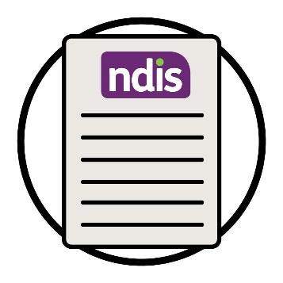 | - NDIS
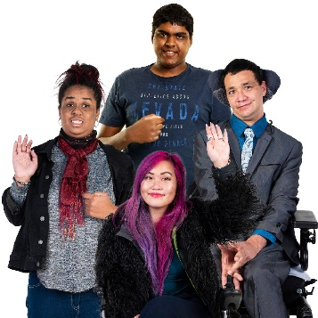 | - CALD 장애인의 권리.
이 계획은 장애에 대한 일부 지역사회의 태도를 바꾸는 데 도움이 될 것입니다.
여러분의 태도는 여러분이 생각하고, 느끼고, 믿는 것입니다.
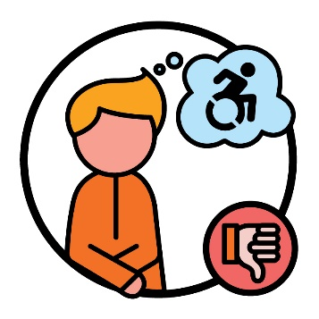 | 예를 들어, 어떤 사람들은 장애에 대해 나쁘게 생각합니다.  이는 CALD 장애인이 NDIS를 이용하는 것을 막을 수 있습니다.
 | 이 전략을 세우기 위해 우리는 다음과 협력할 것입니다.
 | - CALD 커뮤니티
NDIS 위원회 | - NDIS 위원회.
 | 다음을 추적하여 이 행동 방안이 효과가 있는지 확인할 것입니다.
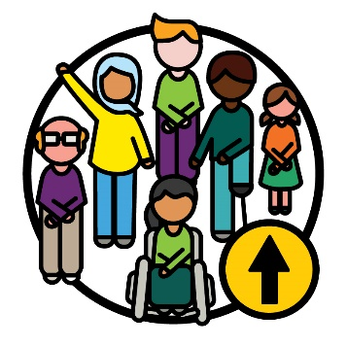 | - NDIS에 참여하는 CALD 참가자들의 수
 | - NDIS를 이해하고 사용하는 CALD 커뮤니티의 수.

행동 방안 27
 | 다음과 같은 지역 사회 단체의 활동을 지원할 것입니다.
 | - NDIS에 대한 정보 공유
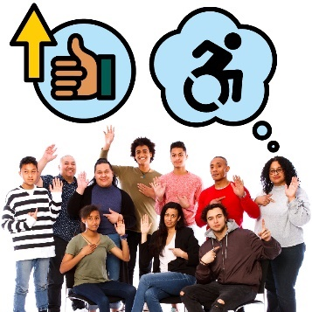 | - CALD 커뮤니티의 장애에 대한 태도를 개선.
 | 얼마나 많은 CALD 커뮤니티가 다음 활동에 참여하는지 추적하여 이 행동 방안이 효과가 있는지 확인할 것입니다.
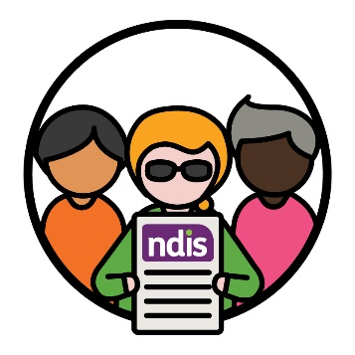 | - NDIS
 | - 지역 사회 단체의 활동.
 | 또한 다음을 통해 이 행동 방안이 효과가 있는지 확인할 것입니다. 얼마나 많은 CALD 커뮤니티가:
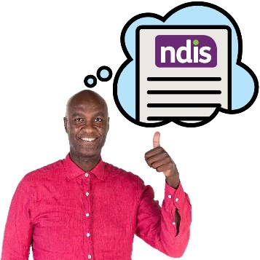 | - NDIS를 이해하는지
 | - 장애에 대해 이해하는지
 | - 장애에 대해 더 나은 태도를 갖고 있는지.

행동 방안 28
지역사회 단체들과 협력하여 NDIS 외부의 서비스 기술을 구축할 것입니다.
예를 들어, 의사.
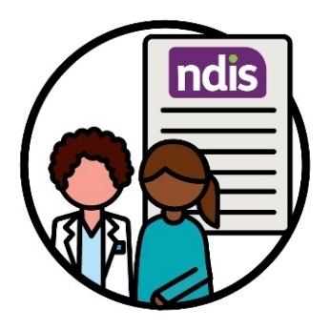 | 이러한 더 많은 서비스들이 CALD 장애인들이 NDIS에 참여할 수 있도록 지원하는 방법을 이해하도록 할 것입니다.
 | 서비스에서 이러한 기술을 구축할 수 있도록 우리가 지원하는 프로그램 수를 추적하여 이 행동 방안이 효과가 있는지 확인할 것입니다.
 | 또한 다음을 경청하여 이 행동 방안이 효과가 있는지 확인할 것입니다.
 | - CALD 커뮤니티가 NDIS에 대한 조언을 제공하는 서비스에 대해 말하는 내용
 | - 지원 프로그램이 그들에게 얼마나 도움이 되는지에 대해 이러한 서비스에서 말하는 내용.

추가 정보
이 행동 계획에 대한 자세한 내용은 저희에게 문의하십시오.
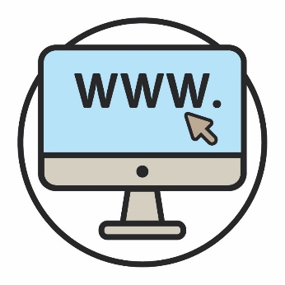 | 저희 웹 사이트를 방문하십시오.  www.ndis.gov.au
저희에게 전화로 문의할 수 있습니다.
1800 800 110
페이스북에서 팔로우할 수 있습니다.
www.facebook.com/NDISAus
트위터에서 팔로우할 수 있습니다.
@NDIS
트위터는 'X'라고도 합니다.

문의를 위한 지원
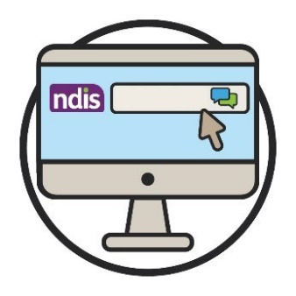  웹챗 | 저희 웹 사이트 상단에 있는 웹 채팅 기능을 사용하여 온라인으로 문의하실 수 있습니다.  www.ndis.gov.au
 | 영어 이외의 언어를 사용하는 경우, 다음으로 전화하실 수 있습니다.
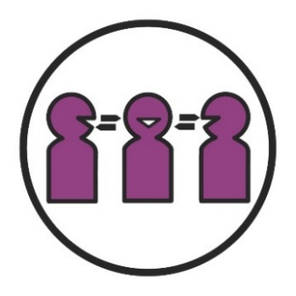 | 번역 및 통역 서비스 (TIS)  131 450
 | 언어 또는 청각 장애가 있는 경우, 다음 번호로 전화할 수 있습니다.
안녕하세요 | TTY  1800 555 677
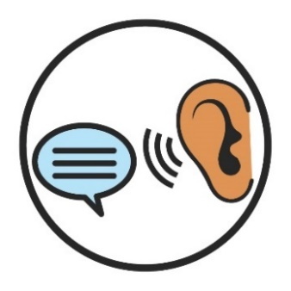 | Speak and Listen  1800 555 727
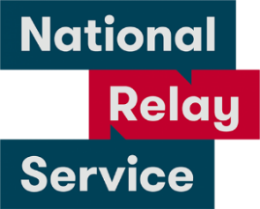 | 내셔널 릴레이 서비스 (National Relay Service)  133 677  www.accesshub.gov.au/about-the-nrs

단어 목록
이 목록은 이 계획에서 굵은 활자체로 된 단어들이 무엇을 의미하는지 설명합니다.
평가 | 평가  평가는 우리가 다음에 대해 알아보는 방법입니다.  - 장애가 여러분의 삶에 어떤 영향을 미치는지  - NDIS에서 어떤 지원을 필요로 하는지.

태도
여러분의 태도는 여러분이 생각하고, 느끼고, 믿는 것입니다.

장벽
장벽이란 여러분이 다음과 같은 것을 하지 못하게 막는 것을 말합니다.
- 해야 하는 일
- 하고 싶은 일.

경력
경력은 선택한 업무 영역에서 자신이 나아가는 길을 말합니다.

불만
불만을 제기할 때는, 누군가에게 다음과 같이 말합니다. 무언가:
- 잘못되었습니다
- 제대로 되고 있지 않습니다.

문화적 안전
문화적 안전은 다음과 같은 것입니다.
- 사람들의 문화를 존중하는 것
- 사람들이 안전하다고 느끼도록 하는 것
- 사람들이 소속감을 느끼도록 돕는 것.

문화적 및 언어적 다양성 (CALD)
CALD 사람들:
- 다양한 배경을 가진 사람들
- 영어 이외의 언어를 사용하는 사람들.

문화적으로 적절하고 대응이 빠른 서비스
문화적으로 적절하고 대응이 빠른 서비스는 서비스를 이용하는 사람들의 문화와 신념을 존중하는 서비스입니다.

문화
여러분의 문화는:
- 여러분의 생활 방식이며
- 여러분에게 중요한 것입니다.
기록 | 데이터  데이터에 대해 이야기할 때, 우리는 다음을 의미합니다.  - 사실  - 정보  - 기록.

정체성
자신의 정체성을 무언가로 밝히는 것은 자신이 특정 집단의 사람들에게 속한다고 말하는 것입니다.

포용적
무언가가 포용적인 경우, 모든 사람이:
- 참여할 수 있습니다
- 소속감을 느낍니다.

통역사
통역사는 다음을 하는 사람입니다.
- 여러분의 언어를 사용합니다
- 다른 사람과의 의사 소통을 돕습니다
- 여러분이 다른 사람의 말을 이해하도록 돕습니다.

NDIA 플래너
NDIA 플래너의 업무 내용:
- 새로운 플랜 수립
- 플랜의 변경.

NDIS 파트너
NDIS 파트너는 다른 사람들이 서비스를 찾고 이용할 수 있도록 돕는 사람들입니다.
NDIS 위원회 | NDIS 품질 및 보호 위원회(NDIS Quality and Safeguards Commission, NDIS Commission)  NDIS 위원회에서는 NDIS에 참여한 장애가 있는 사람들이:  - 안전하고  - 좋은 서비스를 받도록 합니다.
성과 | 성과(Outcomes)  성과란 우리의 업무가 사람들의 삶을 변화시키는 방식입니다.

CALD 참가자
참가자는 NDIS에 참여하는 장애인들입니다.

공급자
공급자는 서비스를 제공하여 장애인을 지원합니다.

난민
난민은 다음 이유로 자신의 나라를 떠날 수 밖에 없는 사람입니다.
- 폭력 때문에
- 안전하게 지내기 위해

권리 | 권리  권리는 사람들이 여러분을 다음과 같이 대해야 한다는 규칙입니다.  - 공정하게  - 평등하게.
전략 | 전략(Strategy)  전략은 상황을 개선할 방법에 대한 계획입니다.

트라우마
트라우마는 자신에게 일어났던 나쁜 일에 대해 느끼는 방식입니다.
예를 들어, 두렵거나 스트레스를 받을 수 있습니다.
트라우마는 다양한 방식으로 사람들에게 영향을 미칠 수 있습니다.

Information Access Group은 스톡 사진과 사용자 지정 이미지를 사용하여 '이지 리드'(Easy Read) 문서를 만들었습니다. 허가 없이 이 이미지들을 재사용할 수 없습니다. 이미지에 대한 문의 사항은 www.informationaccessgroup.com을 방문하십시오. 인용할 작업 번호 5212-B.

